МБОУ «Кирпичнозаводская СОШ»

Научно-исследовательская работа на тему:
«Влияние школьного шума на здоровье учащихся»

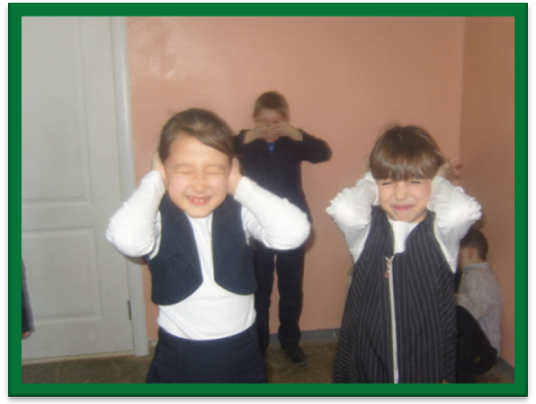

Выполнили: учащиеся 3«В» класса
Суфиева Диниза
Язмухамедов Ильфат
Руководитель: учитель начальных классов
Курбанова Н.А.

Астрахань 2016 год.

Оглавление
- Введение _________________________________________________3.
- Цели и задачи______________________________________________4.
- Актуальность______________________________________________5.
- Предполагаемые результаты_________________________________6.
- Методы и объект исследования_______________________________7.
- Основная часть:
а) Что такое шум?___________________________________________8.
б) Исследование очагов наибольшего шумового загрязнения.______9.
в) Результаты исследования_________________________________10.
г) Анкетирование учащихся__________________________________11.
д) Итоги анкетирования____________________________________ 12.
е) Гипотеза _______________________________________________13.
7.Заключение________________________________________________14.
8.Используемая литература____________________________________15.
9.Приложение № 1____ _______________________________________16.
10. Приложение № 2_________________________________________17-19.

Введение.
Наша исследовательская работа носит название «Влияние школьного шума на здоровье учащихся». Эта тема нас заинтересовала, потому что за последние 80 лет в результате жизнедеятельности человека на поверхности Земли произошло больше изменений, чем в течение всей истории человечества. В процессе этой огромной работы возникли и неизбежны в будущем такие изменения в окружающей нас среде, которые могут отрицательно повлиять на нормальную жизнедеятельность человеческого организма. Побочный продукт прогресса – шум стал большим бедствием для всех развитых стран современного мира, бичом нашего времени.
Почему так много шума? Что это: неизбежность или невежество?
Человек достиг высокого уровня цивилизации, в частности благодаря своей способности к общению, а связь посредством звуков – одна из двух основных форм общения людей. Шум препятствует этому общению, он обедняет нашу жизнь; снижает нормальную активность человека.
Шум серьезно отражается на здоровье детей школьного возраста.
Из-за шума в школьных помещениях учащиеся тратят больше времени на решение задач и увеличивается количество ошибок. У школьников наблюдали снижение внимания на 12-16%. В таких условиях от учащихся требуется большое нервное напряжение. Шум является одной из причин частых головных болей и развития близорукости у детей школьного возраста.
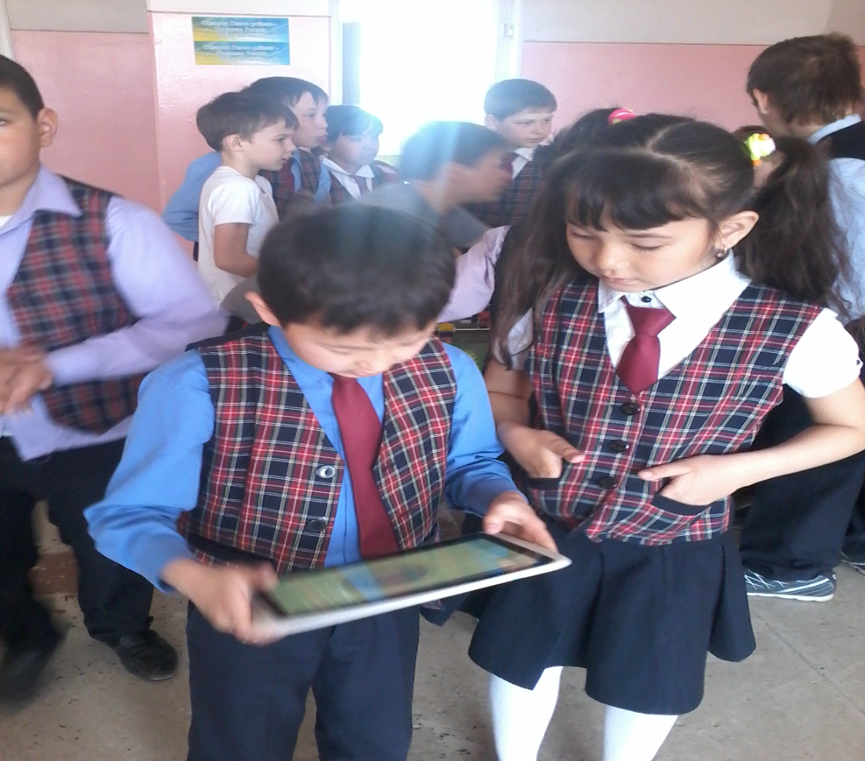

Цели и задачи.
Нас заинтересовала проблема вредного воздействия и последствий школьного шума.
Интересно было узнать и исследовать его влияние на работоспособность и здоровье школьников.

Целью нашего исследования стало:
выявить уровень шумового загрязнения школы, его влияния на здоровье и работоспособность учащихся и учителей.

Задачи:
- накопление информации, изучение и обобщение теоретического материала;
- сбор и анализ сведений о шуме, о влиянии его на организм человека, о борьбе с шумом;
- знакомство с шумомером;
- проведение исследовательских практических работ по определению очагов наибольшего шумового загрязнения в здании школы;
- разработка и распространение памятки для учащихся о вреде «школьного шума»;
- проведение анализа результатов анкетирования.
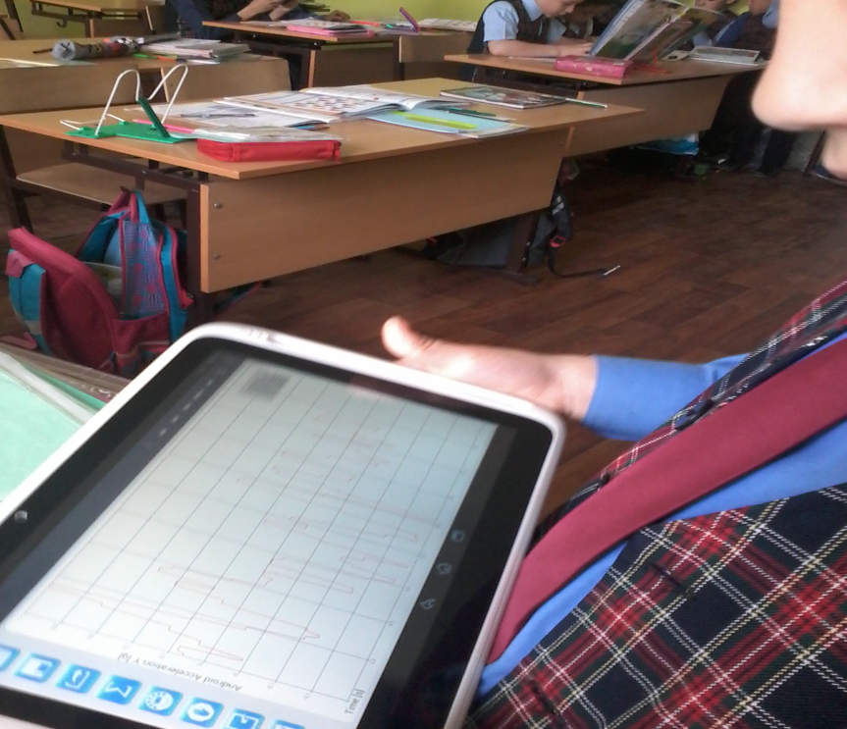

Актуальность
Одним из вредных шумов является так называемый «школьный шум», под влиянием которого у учащихся проявляется изменение функционального состояния центральной и нервной системы. Уровень интенсивности шума на уроках находится преимущественно в пределах от 50 до 80 дБ. Шум до 40 дБ не вызывает отрицательных изменений, они становятся выраженными при воздействии шума в 50 и 60 дБ.
Как многие детские учреждения, наша школа страдает от внутреннего шумового загрязнения, что наносит большой вред.
Таким образом, выбранная нами тема является достаточно актуальной и перспективной в ее решении. В своей работе мы попробовали ее разрешить, получить ответы на волнующие нас вопросы.

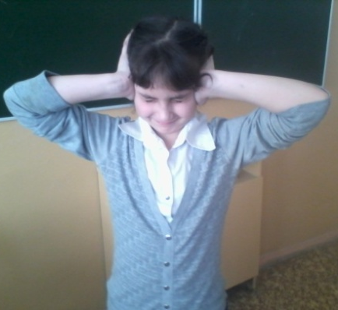

Предполагаемые результаты:
- углубление представлений о шуме и его разновидностях;
- выявление уровня загрязнения школы «школьным шумом»;
- по результатам исследований установить факторы, влияющие на уровень шумового загрязнения школы;
- использовать полученные результаты для успешной самореализации в учебной деятельности;
- пропаганда культуры общения и сдержанного поведения среди учащихся школы;
- использование результатов исследований для проведения классных часов.

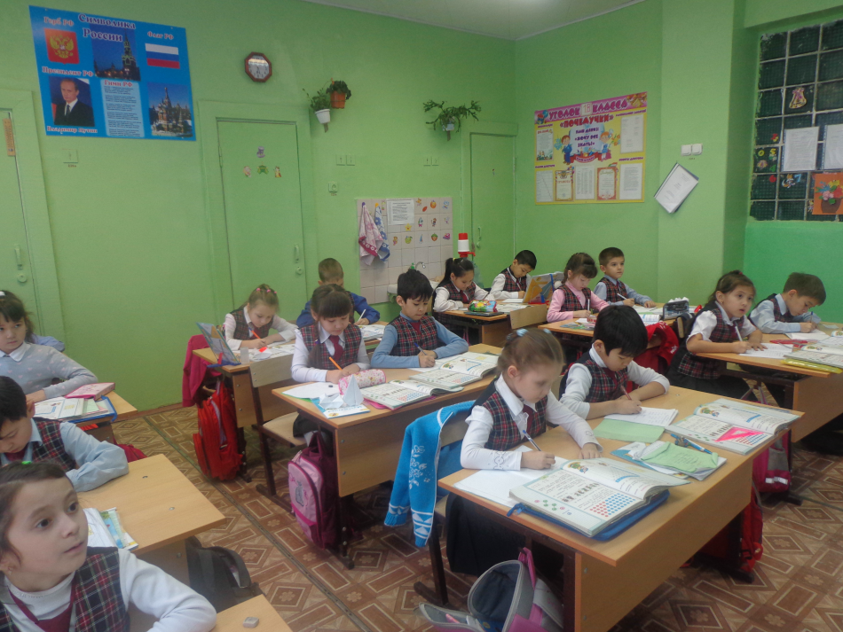

Методы исследования:

- анкетирование;
- наблюдение;
- анализ анкетирования;
- обобщение информации.

Объект исследования:
Внутренняя часть здания школы.

Предмет исследования:
Уровень шумового загрязнения.

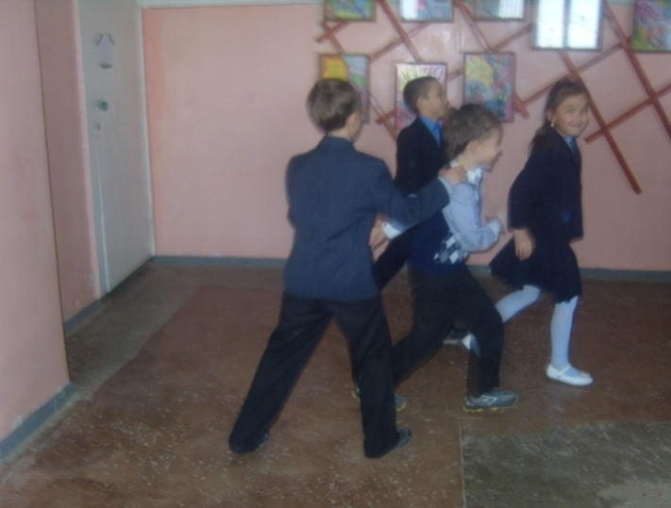
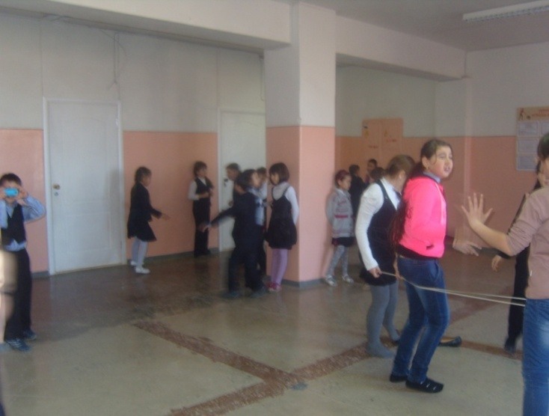

Что такое шум?
Под словом «шум» понимается всякий неприятный и нежелательный звук ( или совокупность звуков), мешающий восприятию полезных сигналов, оказывающий раздражающее или вредное воздействие на организм человека, снижающий его работоспособность.

Мы узнали что сила звука измеряется в децибелах (дБ).
Белл в переводе с английского означает «колокольчик», а «деци» значит десять. Получается, что один децибел равен звуку десяти колокольчиков. Ещё узнали, что был ученый по фамилии Белл. Он изобрел телефон. Благодаря этому люди научились передавать звуки на расстояния. В честь ученого Белла названа единица измерения силы звука.
Уровень шума в 20-30 децибелов (дБ) практически безвреден для человека, это естественный шумовой фон. Что же касается громких звуков, то здесь допустимая граница составляет примерно 80 децибелов. Звук в 130 децибелов уже вызывает у человека болевое ощущение, а 150 становится для него непереносимым.
Недаром в средние века существовала казнь “под колокол”. Гул колокольного звона мучил и медленно убивал осужденного.
Мы узнали, что шум можно измерить при помощи специального прибора – шумомера.
Он переводит колебания, вызываемые шумом в электрические сигналы. Если измерять шум, когда все тихо одновременно разговаривают в помещении, то он составит 40 децибел. Когда в классе хлопают в ладоши вместе – уровень шума будет 88 децибел. Если хором кричать: «Ура!», шум будет 100 децибел, а визжать изо всех сил – 127 децибел. По силе шум от визга сравним с шумом реактивного двигателя.
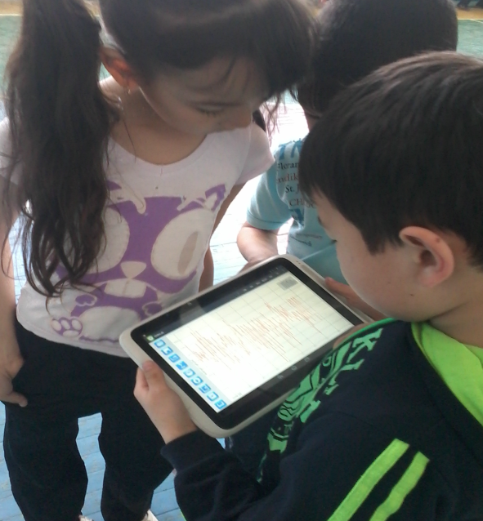

Исследование очагов наибольшего шумового загрязнения.
У нас в школе есть лаборатория « Глаблаб», в которой есть различные приборы для измерений, в том числе и шумомер. С помощью шумомера мы измеряли уровень шума в классе, в коридоре на переменах, в столовой, в спортзале, во дворе школы.
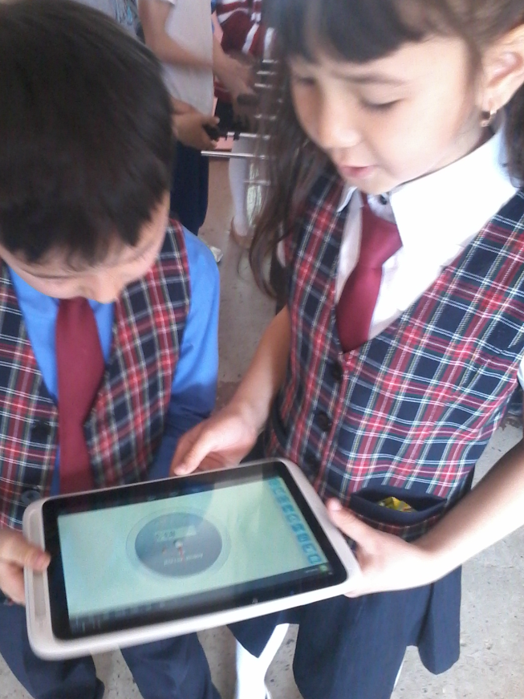

В ходе измерения мы обнаружили наиболее загрязнённые шумовые участки.

Помещение | Уровень шума
 | Результаты измерения (дБ) | Допустимый уровень (дБ)
Кабинет начальных классов | 52 | 40
Пустой кабинет | 35 | 40
Спортивный зал | 85 | 60
Этажи | 89 | 80
Столовая | 65 | 60

Если принять абсолютную тишину за 0 дБ, то шелест падающих листьев вызывает 10 дБ, шепот – 20 дБ,
тиканье часов – 30 дБ,
обычная беседа – 60,
движущийся автомобиль от 60 до 90,
радио-речь – 70,
хлопанье дверью – 78,
плач грудного ребёнка-80,
уличный шум – 80 дБ,
игра на пианино – 90,
интенсивное дорожное движение – 100–110,
рок музыка в исполнении оркестра – 110–120,
а работающий двигатель реактивного самолета – 140 дБ
Изучая влияние шума на работоспособность учащихся, мы нашли данные учёных о том, что решение арифметических примеров требовало при шуме в 50 дБ на 15-55%, а в 60 дБ – на 81-105% больше времени, чем до воздействия шума. При шуме в 65 дБ у школьников отмечено снижение внимания на 12-16%. Уровень шума свыше 80-100 дБ способствует увеличению числа ошибок в работе, снижая производительность труда примерно на 10-15% и одновременно значительно ухудшая его качество. От чрезмерного уровня шума усиливается состояние дискомфорта: на переменах школьное здание гудит, на уроке, в связи с наполняемостью классов и создаваемым шумом, детям приходится напрягать слух. Учителю также приходится работать с повышением голоса. К концу учебного дня устают и те, и другие. Уровень шума в школе снижается к пятому уроку, когда уменьшается поток учеников. А до этого времени на переменах стоит невообразимый шум, бегают дети, раздается громкий смех, крики. Тут не то, что отдохнуть – устать можно! В результате к концу дня ученики чувствуют себя совершенно усталыми.
Изучив информацию по проблеме «шум» и «шумовое загрязнение», мы поставили перед собой цель – выявить уровень шумового загрязнения в школе и влияние его на работоспособность учителей и учащихся. Исследование проводилось во внутренней части здания школы.
Для того, чтобы узнать мнения самих учащихся о вреде «школьного шума» мы в классе провели анкетирование. В ходе работы было проведено несколько опросов.

Анкета для учащихся
«Влияние школьного шума на самочувствие и работоспособность учащихся»
1. Можно ли считать шум невидимым убийцей?
Да; Нет; Не знаю
2. Как вы думаете, где на территории школы повышено шумовое загрязнение?
Этажи; Спортивный зал; Столовая; Класс
3. Считаете ли вы шум причиной рассеянности, отвлечённости учащихся на уроке?
Да; Нет; Не знаю
4. А что лично Вам мешает сосредоточиться на уроке?
Шум в коридоре; Шум в классе; Мобильный телефон; Свой вариант ответа
5. Что Вы чувствуете при шумовом загрязнении? Как шум влияет на Вас?
6. Где больше шумовое загрязнение?
На улице; В школе; Дома; В лесу
7.Какие меры борьбы с шумом в школе Вы можете предложить?

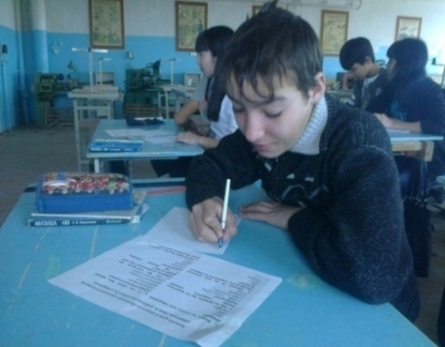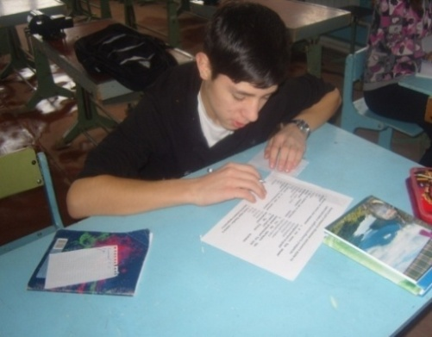
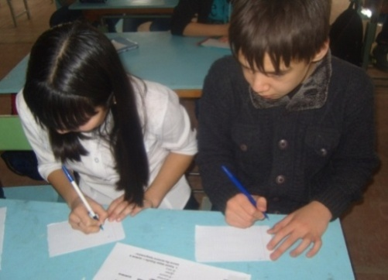

Итоги анкетирования.

- По результатам опроса, было выявлено, что более 50учащихся считают шум «невидимым убийцей».
- На вопрос: « Где на территории школы повышенно шумовое загрязнение?» 25 опрощенных ответило, что на этажах, в спортивном зале-13,10 человек - в классе, 23 человека – в столовой.
- 57 учащихся винят шум во время урока в своей рассеянности и отвлеченности,
- а 47 учеников считают, что шум в классе не даёт им сосредоточиться на уроке и получать знания.
- На вопрос: «Как шум влияет на вас?» встретились такие ответы: плохое самочувствие-42 ч., раздражительность- 12 учеников.
- 47 человек считают, что в школе большее шумовое загрязнение, 21 человек считает, что шума больше на улице.
- «Какие меры борьбы с шумом в школе можете предложить?» Ответы: уменьшить количество детей в классах, не шуметь самому.
- Все результаты анкетирования см. Приложение

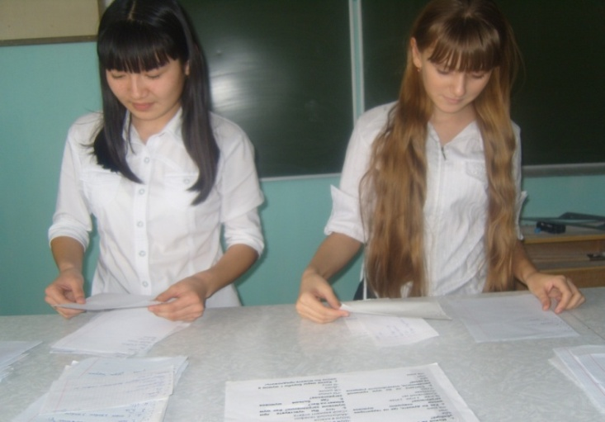

Гипотеза

Если снизить уровень шума в здании школы, то можно повысить работоспособность учащихся и сохранить здоровье до окончания обучения в ее стенах.
Человек, как любой живой организм на земле находится в многообразном мире звуков. Очевидно, что звуки разной частоты оказывают разное влияние человека. Но наибольший вред на здоровье оказывает школьный шум.
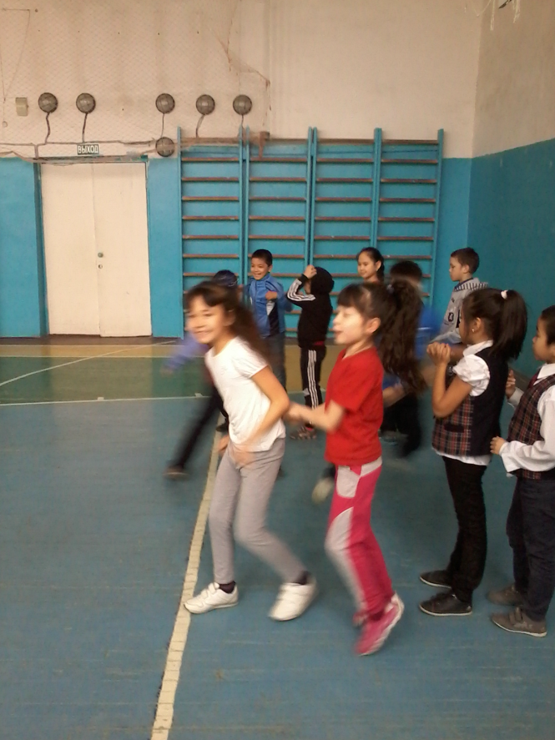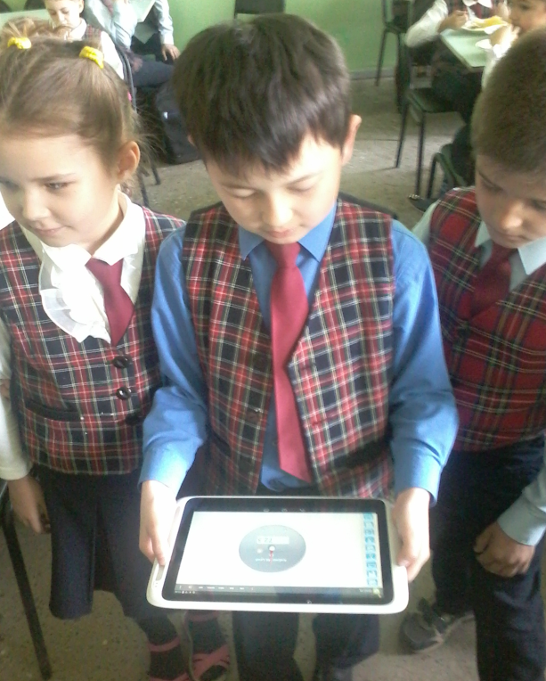

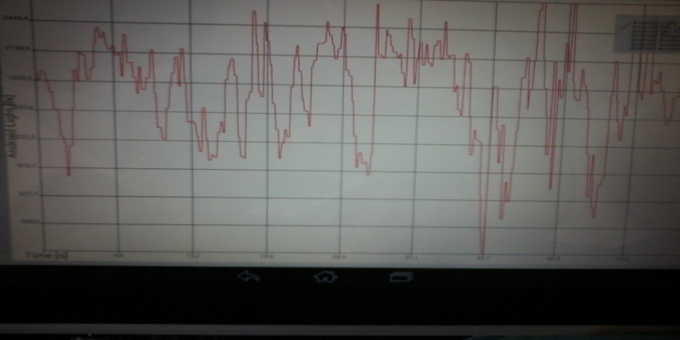

Заключение

Мы считаем, что наша школа страдает от «школьного шума», который вредит здоровью и снижает успеваемость.
Уровень шума на уроках и переменах полностью зависит от наших учеников.
Наша задача – обезопасить себя и окружающих от такого небезопасного шума, ведь он сказывается отрицательно на самочувствии и учителей, и учеников, способствует быстрому утомлению.

Наше здоровье – в наших руках!

Умение соблюдать тишину — показатель культуры человека!

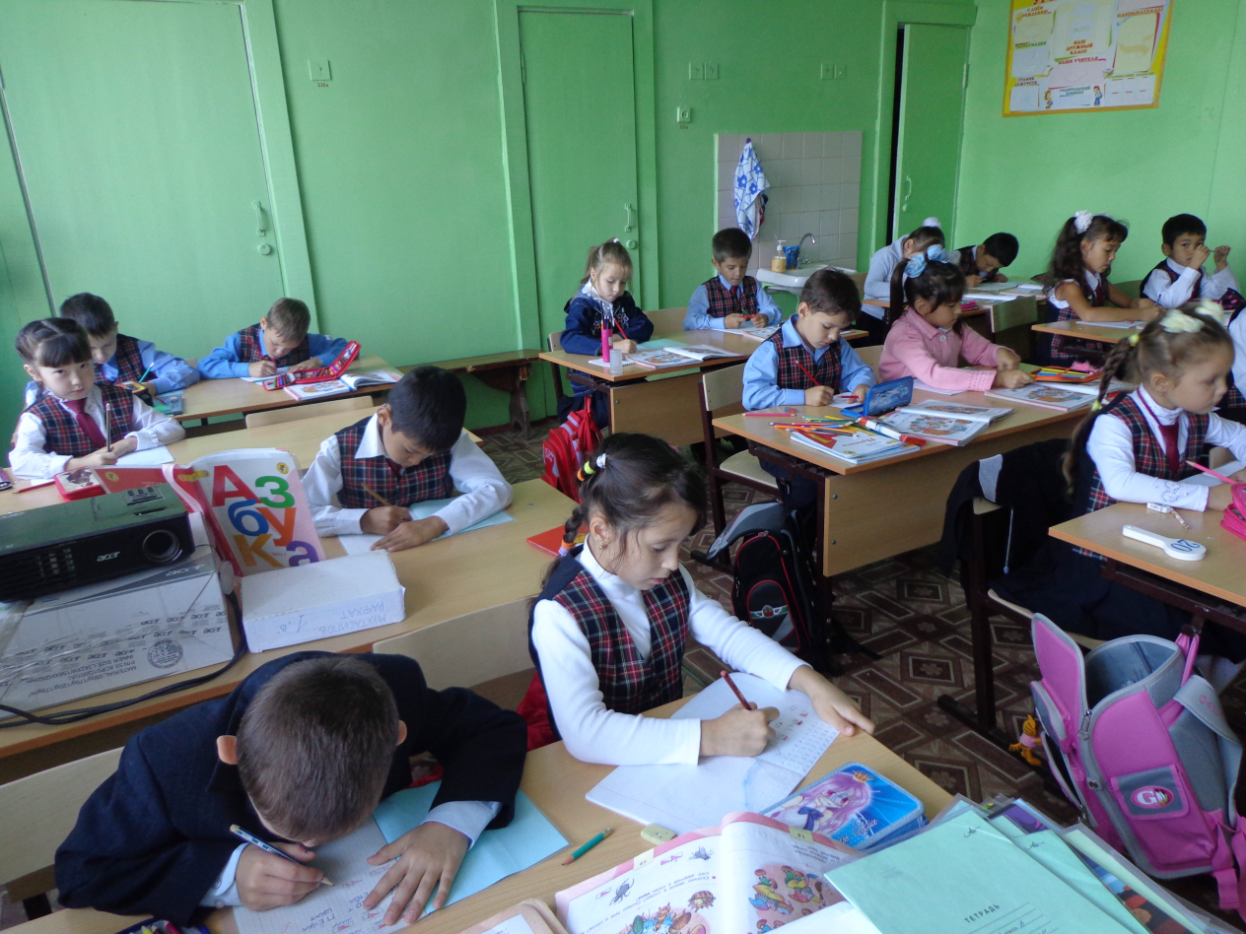

Используемая литература.

- Медведев В.Т. Инженерная экология: учебник/ Под ред. проф. В.Т.Медведева. - М: Гардарики, 2009. – 687 с.
- Суворов Г.А. Гигиеническое нормирование производственных шумов и вибраций./ Г.А. Суворов, Л.Н. Шкаринов, Э.И. Денисов. – М: Медицина, 2012. - 240 с.
- Тэйлор Р. Шум./ Р.Тэйлор.- М: Мир, 2012. – 307 с.
- Ческин М.С. Внимание: Шум!/М.С.Ческин.- Ленинград: Лениздат, 2014. – 191 с.
- Селиверстова Д.Н., Селиверстова В.В., Селиверстов В.Н.Формула здоровья.- Волгоград: Зацарицынский вестник, 2005.
- Ильичев А.А. Популярная энциклопедия для выживания подростков.-М:ЭКСМО-Пресс,2008.

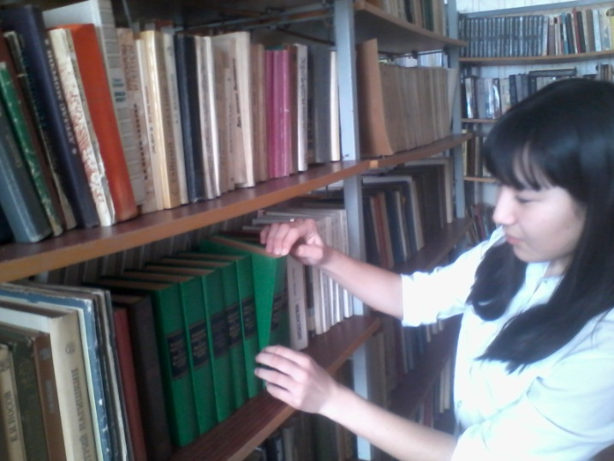

Приложение №1.
Рекомендации школьникам:

Повысить дисциплину, не шуметь на уроках, так как шум не просто мешает получать знания, но и вредно влияет на наше здоровье;
издавать меньше визгов и криков, которые при коллективном исполнении по мощности почти сравнимы с шумом, издаваемым реактивным самолетом, а больше мелодичных звуков в виде красивых песен, стихов, приятного и негромкого смеха.

Памятка для учащихся

В школе не нужно скандалить,
В школе не надо кричать!
Кто после вас успокоит?
Кто в силах вас утешать?
Здоровье ухудшится ваше,
Вам это нужно, друзья?!
Ведь всем вокруг будет лучше,
Если придёт тишина.
Вы уже убедились,
Что шум- опасная вещь.
Ведите себя спокойно-
Повторяем: не надо шуметь!

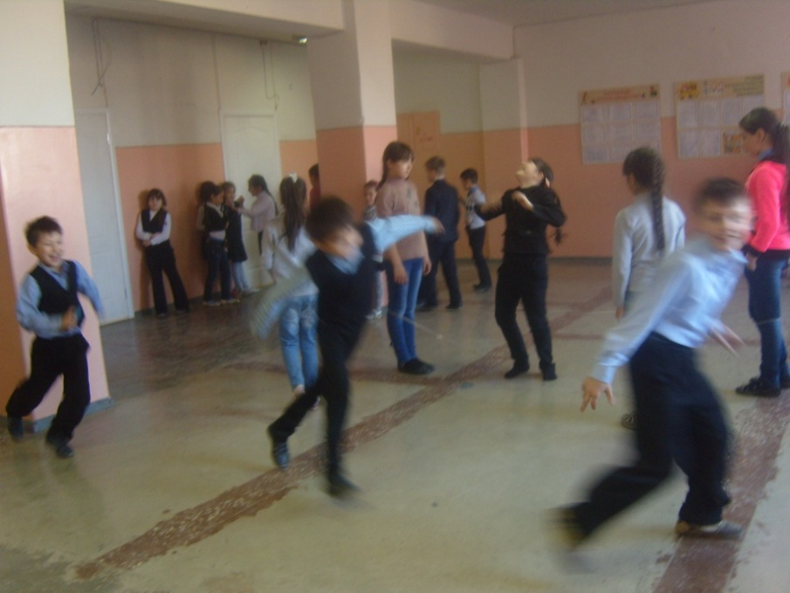

Приложение № 2.

